ПРОЕКТ
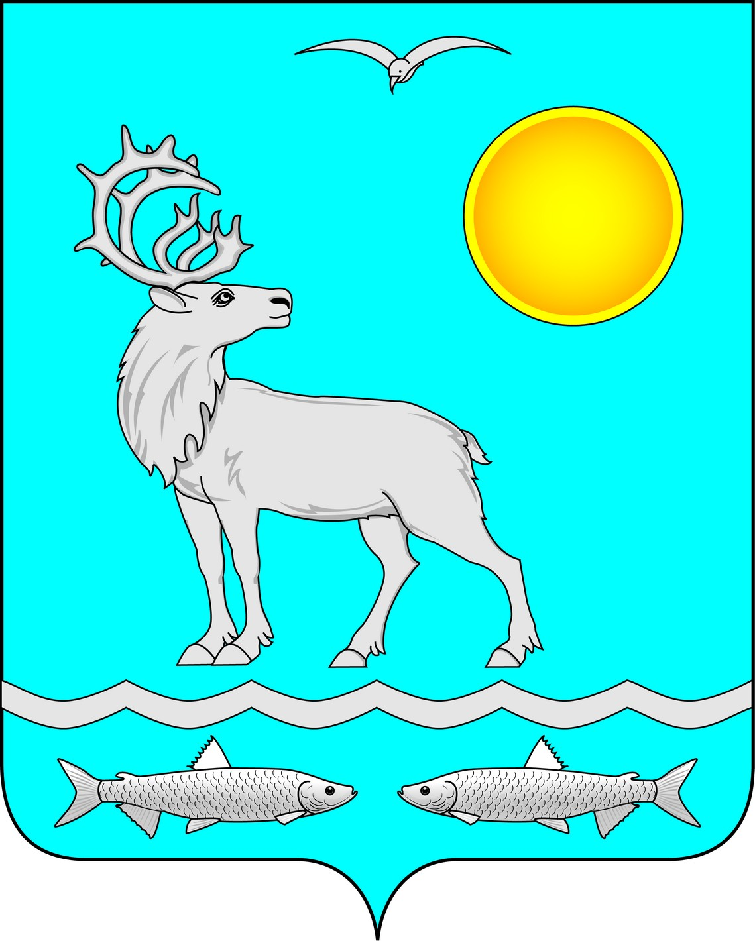
Совет депутатов
муниципального образования «Малоземельский сельсовет»
Ненецкого автономного округа
_______________ заседание 6-го созыва
РЕШЕНИЕ
от __ декабря 2020 года № __
О местном бюджете на 2021 год
В соответствии со статьей 35 Федерального закона от 06.10.2003 № 131-ФЗ «Об общих принципах организации местного самоуправления в Российской Федерации», статьей 184.1 Бюджетного кодекса Российской Федерации, на основании статьи 24 Устава муниципального образования «Малоземельский сельсовет» Ненецкого автономного округа Совет депутатов муниципального образования «Малоземельский сельсовет» Ненецкого автономного округа р е ш и л :
1. Утвердить основные характеристики местного бюджета муниципального образования «Малоземельский сельсовет» Ненецкого автономного округа:
- прогнозируемый общий объем доходов местного бюджета в сумме 30 819,8 тысяч рублей согласно приложению 1 к настоящему решению;
- общий объем расходов местного бюджета в сумме 30 819,8 тысяч рублей.
2. Утвердить источники финансирования дефицита местного бюджета согласно приложению 2 к настоящему решению.
3. Утвердить объем межбюджетных трансфертов, получаемых в 2021 году из окружного бюджета в сумме 3 099,1 тыс. рублей, из районного бюджета 25 908,1 тыс. рублей.
4. Утвердить перечень главных администраторов доходов местного бюджета согласно Приложению 3 к настоящему решению.
5. Утвердить перечень главных администраторов источников финансирования дефицита местного бюджета согласно приложению 4 к настоящему решению.
6. В случае изменения в 2021 году состава и (или) функций главных администраторов доходов местного бюджета или главных администраторов источников финансирования дефицита местного бюджета, а также изменения принципов назначения и присвоения, структуры кодов классификации доходов бюджетов Российской Федерации и классификации источников финансирования дефицитов, администрация муниципального образования «Малоземельский сельсовет» Ненецкого автономного округа вправе вносить соответствующие изменения в состав главных администраторов и закрепленные за ними коды классификации доходов бюджетов Российской Федерации или классификации источников финансирования дефицитов бюджетов с последующим внесением изменений в настоящее решение.
7. Установить, что местные налоги и сборы, иные платежи, являющиеся источниками формирования доходов местного бюджета, в полном объеме зачисляются на счет Управления Федерального казначейства по Архангельской области и Ненецкому автономному округу для последующего зачисления в доходы местного бюджета.
8. Установить верхний предел муниципального внутреннего долга по состоянию на 1 января 2022 года в сумме 0,0 тысяч рублей, в том числе верхний предел долга по муниципальным гарантиям в сумме 0,0 тысяч рублей.
9. Установить, что суммы пеней (штрафов, неустойки) за нарушение сроков исполнения обязательств, предусмотренных муниципальными контрактами на поставку товаров (выполнение работ, оказание услуг) для муниципальных нужд по бюджетной деятельности получателей средств местного бюджета, подлежат перечислению в доход местного бюджета по коду бюджетной классификации 540 1 16 07010 10 0000 140 «Штрафы, неустойки, пени, уплаченные в случае просрочки исполнения поставщиком (подрядчиком, исполнителем) обязательств, предусмотренных муниципальным контрактом, заключенным муниципальным органом, казенным учреждением сельского поселения».
10. Утвердить распределение бюджетных ассигнований по разделам, подразделам, целевым статьям (муниципальным программам и непрограммным направлениям деятельности) и группам видов расходов классификации расходов бюджетов в ведомственной структуре расходов местного бюджета согласно приложению 5 к настоящему решению.
11. Утвердить объем резервного фонда Администрации муниципального образования «Малоземельский сельсовет» Ненецкого автономного округа на финансовое обеспечение непредвиденных расходов в сумме 30,0 тысяч рублей.
Порядок использования бюджетных ассигнований резервного фонда устанавливается Администрацией муниципального образования «Малоземельский сельсовет» Ненецкого автономного округа.
12. Утвердить общий объём бюджетных ассигнований на исполнение публичных нормативных обязательств в сумме 1 996,5 тысяч рублей.
13. Утвердить распределение бюджетных ассигнований на реализацию муниципальных программ муниципального образования «Малоземельский сельсовет» Ненецкого автономного округа, финансирование которых предусмотрено за счет средств местного бюджета на 2021 год согласно Приложению № 6 к настоящему Решению.
14. Утвердить объем бюджетных ассигнований муниципального дорожного фонда в сумме 341,0 тысяч рублей.
Расходование средств дорожного фонда муниципального образования «Малоземельский сельсовет» Ненецкого автономного округа осуществляется по направлениям, установленным решением Совета депутатов МО «Малоземельский сельсовет» НАО от 13.04.2017 № 42 «О дорожном фонде муниципального образования «Малоземельский сельсовет» Ненецкого автономного округа».
15. Утвердить объем иных межбюджетных трансфертов, предоставляемых в 2020 году из местного бюджета бюджету муниципального района «Заполярный район»:
- на осуществление Контрольно-счетной палатой муниципального района «Заполярный район» переданных полномочий контрольно-счетного органа муниципального образования «Малоземельский сельсовет» Ненецкого автономного округа по осуществлению внешнего муниципального финансового контроля на основании заключенного соглашения в сумме 483,4 тыс. рублей.
16. Установить, что за счет средств местного бюджета предоставляются субсидии юридическим лицам (за исключением субсидий государственным (муниципальным) учреждениям), индивидуальным предпринимателям, физическим лицам - производителям товаров, работ, услуг:
- на возмещение недополученных доходов, возникающих при оказании сельскому населению услуг общественных бань по тарифам (ценам) ниже экономически обоснованного уровня;
- на возмещение недополученных доходов в связи с оказанием гарантированного перечня услуг по погребению.
17. Критерии отбора юридических лиц, индивидуальных предпринимателей, физических лиц (за исключением государственных (муниципальных) учреждений) – производителей товаров, работ, услуг, имеющих право на получение субсидий, цели, условия и порядок предоставления субсидий, а также порядок возврата субсидий в случае нарушения условий, установленных при их предоставлении, и иные условия устанавливаются муниципальными правовыми актами Администрации муниципального образования «Малоземельский сельсовет» Ненецкого автономного округа.
18. Обязательным условием предоставления субсидий, включаемым в договор (соглашение) о предоставлении субсидий, является согласие получателей субсидий на осуществление главным распорядителем бюджетных средств и органами муниципального финансового контроля муниципального образования проверок соблюдения получателем субсидии условий, целей и порядка предоставления субсидий.
19. Установить, что получатель средств местного бюджета при заключении договоров (контрактов), но не более лимитов бюджетных обязательств на поставку товаров, работ, услуг вправе предусматривать авансовые платежи:
- в размере 100 % суммы договора (контракта) – по договорам о предоставлении услуг связи, о подписке на печатные издания и их приобретении; об обучении на курсах повышения квалификации, о приобретении авиа и железнодорожных билетов; билетов для проезда городским и пригородным транспортом; путевок на санаторно-курортное лечение; по договорам обязательного страхования гражданской ответственности владельцев транспортных средств; на закупку иных товаров, работ и услуг на сумму не более 5,0 тысяч рублей;
- в размере, установленном договором (контрактом) – по договорам (контрактам) на закупку и доставку дизельного топлива, дизельных масел, каменного угля, дров;
- в размере 30 % суммы договора (контракта), если иное не предусмотрено законодательством РФ – по остальным договорам (контрактам).
20. Установить, что в первоочередном порядке и в полном объеме подлежат финансированию затраты местного бюджета муниципального образования «Малоземельский сельсовет» Ненецкого автономного округа на 2021 год на оплату труда и начисления на фонд оплаты труда.
21. Установить, что в 2021 году кредиторская задолженность за 2020 год погашается в пределах ассигнований, предусмотренных настоящим решением.
22. Установить, что не использованных по состоянию на 01 января 2021 года остатки межбюджетных трансфертов, предоставленных из местного бюджета в бюджет Заполярного района Ненецкого автономного округа в форме иных межбюджетных трансфертов имеющих целевое назначение подлежат возврату в местный бюджет в течение первых 15 дней текущего финансового года.
23. Установить, что не использованные по состоянию на 1 января 2021 года остатки межбюджетных трансфертов, предоставленные из окружного, районного бюджетов бюджету муниципального образования «Малоземельский сельсовет» НАО в форме субвенций, субсидий, иных межбюджетных трансфертов, имеющих целевое назначение, подлежат возврату в районный, окружной бюджет в течение первых 15 рабочих дней текущего финансового года.
24. Установить, что в соответствии с пунктом 3 статьи 217 Бюджетного кодекса Российской Федерации в сводную бюджетную роспись могут быть внесены изменения в соответствии с распоряжением главы муниципального образования «Малоземельский сельсовет» Ненецкий автономный округ без внесения изменений в решение о бюджете на 2020 год.
25. Установить, что исполнение местного бюджета по казначейской системе осуществляется финансовым органом администрации муниципального образования с использованием лицевых счетов бюджетных средств, открытых в органе, осуществляющем кассовое обслуживание исполнения местного бюджета и в соответствии с законодательством Российской Федерации и законодательством субъекта Федерации.
Установить, что кассовое обслуживание исполнения местного бюджета осуществляется органом, осуществляющим кассовое обслуживание исполнения местного бюджета на основании соглашения и на безвозмездной основе.
26. Нормативные и иные правовые акты органов местного самоуправления муниципального образования, влекущие дополнительные расходы за счет средств местного бюджета на 2021 год, а также сокращающие его доходную базу, реализуются и применяются только при наличии соответствующих источников дополнительных поступлений в местный бюджет и (или) при сокращении расходов по конкретным статьям местного бюджета на 2021 год, а также после внесения соответствующих изменений в настоящее решение.
В случае если реализация правового акта частично (не в полной мере) обеспечена источниками финансирования в местном бюджете, такой правовой акт реализуется и применяется в пределах средств, предусмотренных на эти цели в местном бюджете на 2020 год.
27. Настоящее решение вступает в силу с 01 января 2021 года и подлежит официальному опубликованию (обнародованию).
Глава МО «Малоземельский сельсовет» НАО М.С. Талеев

